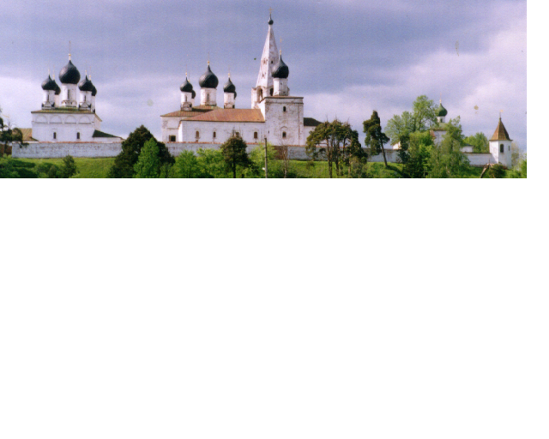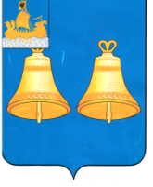ИНФОРМАЦИОННЫЙ БЮЛЛЕТЕНЬ
ВЫПУСК
№ 232-о

18 ноября
2024
МАКАРЬЕВСКОГО МУНИЦИПАЛЬНОГО РАЙОНА КОСТРОМСКОЙ ОБЛАСТИ

28 ноября 2024 г в 10.00 часов в малом зале администрации состоится четвертое заседание Думы Макарьевского муниципального округа

ПОВЕСТКА ДНЯ:
1. О бюджете Макарьевского муниципального округа на 2025 год и плановый период 2026 и 2027 годов (1 чтение).
2. О назначении публичных слушаний по проекту бюджета Макарьевского муниципального округа за 2025 год и плановый период 2026 и 2027 годов.
3. О внесении изменений в решение Собрания депутатов Макарьевского муниципального района Костромской области от 22.12.2023 №62 «О бюджете Макарьевского муниципального района на 2024 год и плановый период 2025 и 2026 годов».
4. Об установлении мер социальной поддержки в виде частичной оплаты за счет средств бюджета городского поселения город Макарьев стоимости услуг отопления, оказываемых жителям города Макарьева Макарьевского муниципального округа Костромской области.
5. О внесении изменений в решение Совета депутатов городского поселения город Макарьев от 25.12.2023 №233 «О бюджете городского поселения город Макарьев Макарьевского муниципального района Костромской области».
6. О внесении изменений в решения Собрания депутатов Макарьевского муниципального района от 22.12.2023 № 64.
7. Разное.

УЧРЕДИТЕЛИ: Собрание депутатов и администрация Макарьевского муниципального района
Тираж: 35 экз. наш адрес: 157460, г. Макарьев, пл. Революции, д.8 цена: бесплатно

